ПАМЯТКА

Внимание – весенний лед

Уважаемые жители Волгограда!
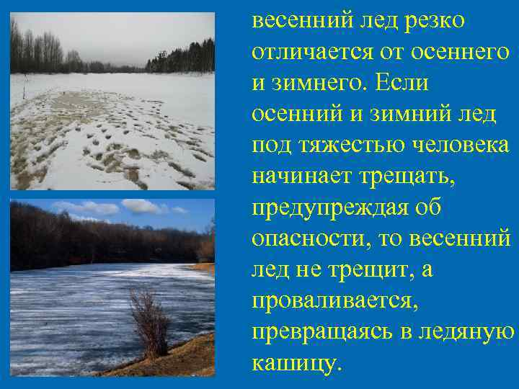
С приходом тёплых весенних дней на улицах города активно тает снег, а на водоёмах начинает таять лёд. Талая вода, поступающая под ледовый панцирь, приносит с собой кислород, из-за чего подводные обитатели становятся активными. Наряду с ними активизируются и рыболовы, устремляясь на водоёмы, чтобы не пропустить уловистый период под названием – «последний лёд». Ведь как замечательно посидеть на свежем воздухе под лучами весеннего солнца потягивая из незамерзающей лунки одну рыбку за другой.
Однако у спасателей, несущих службу на водоёмах «последний лёд» вызывает настороженность, так как хранит в себе много опасностей, о которых необходимо помнить и рыболовам, дабы рыбалка не превратилась в трагедию.
Во-первых, следует понимать, что коварство весеннего льда заключается в его игольчатой структуре. Образуется она из-за того, что таяние льда происходит как сверху, так и снизу. Лёд разрушается под воздействием солнечных лучей, дождя, тумана, а также за счёт талой воды, которая проникая сквозь лед, нарушает его монолитную структуру, образуя вертикально стоящие кристаллы. В результате этого ледовый покров становится рыхлым, напитанным водой и, несмотря на значительную толщину, не может выдержать даже небольшую нагрузку. Кроме того, весенний лёд не трещит, предупреждая об опасности, а рассыпается с негромким шелестом.
Во-вторых, находясь на весеннем льду необходимо избегать мест, где имеется быстрое течение, родники, выступают на поверхность кусты, трава, впадают в водоём ручьи или вливаются тёплые сточные воды. Категорически нельзя близко приближаться к промоинам и полыньям, с осторожностью подходить к местам, где пробито большое количество лунок.
Выходя на лёд, рекомендуется пользоваться ранее проложенными тропами, рюкзак или рыболовный ящик следует взять на одно плечо, а при передвижении по водоёму на лыжах, стоит отстегнуть крепления лыж и снять петли лыжных палок с кистей рук.
Не употребляйте алкоголь, так как в этом случае нарушается реакция, теряется чувство опасности, человек перестаёт адекватно воспринимать окружающую обстановку, что может послужить причиной несчастного случая.
Отправляясь отдыхать на водоём, не лишним будет предупредить об этом близких или родственников, узнать телефоны спасательной службы и месторасположение ближайшей спасательной станции.
В случае, когда лёд под ногами вдруг начинает ломаться, постарайтесь, упав на бок или на живот, откатится от опасного места.
Если вы всё-таки провалились под лёд, громко позовите на помощь и приложите все усилия для того, чтобы выбраться. Прежде всего, немедленно раскиньте руки, чтобы таким образом удержаться на поверхности льда.
Не барахтайтесь в воде, хватаясь за кромку льда и теряя силы. Пока одежда полностью не намокла, займите горизонтальное положение и, выбросив вперёд руки, налегайте грудью на кромку льда, выбираясь на его поверхность. Оказавшись на льду, ползком двигайтесь по направлению к тому месту, откуда вы шли и вставайте на ноги лишь, будучи на расстоянии нескольких метров от места пролома.
Увидев, что кто-то провалился под лёд, немедленно приступите к оказанию помощи. По возможности вызовите спасательные службы в Волгограде – 089 или 01.
Спасая провалившегося под лёд, действуйте обдуманно и осторожно. Приближаться к пострадавшему лучше ползком, не делая при этом резких движений. Если поблизости имеются доски, жерди или лестницы, лучше воспользоваться ими, передвигаясь к пострадавшему лёжа на этих предметах. Остановившись на безопасном расстоянии, не менее 3-5 метров от края пролома или проруби, подайте пострадавшему верёвку, шест, ремень, шарф, доску, лестницу или другой имеющийся под рукой предмет. Как только пострадавший ухватится за поданный вами предмет, ползком тяните его на берег или на крепкий лёд.
Кроме непрочного льда весной незадачливого рыболова может подстерегать и другая опасность – скопление талой воды между берегом и краем льда на водоёме, называемое закраинами.
Утром, выходя на лёд, рыболовы порой без труда преодолевают небольшие закраины, переходя их в сапогах или укладывая настилы из досок. В течение дня из-за работы гидроузла может подняться уровень воды, а ледяной массив переместиться под воздействием ветра, кроме того, поступающая талая вода и лучи солнца значительно съедают края льда. Поэтому к моменту окончания рыбалки закраины могут увеличиться настолько, что без дополнительной помощи выбраться на берег уже не представляется возможным. Неоднократно спасателям приходилось перевозить на берег рыболовов, не успевших вовремя покинуть лёд.
Уважаемые рыболовы, чтобы любимое увлечение приносило Вам только радость, будьте благоразумны, выходя на весенний лёд. Но если все же беда произошла, помните: рядом с Вами находятся профессионалы. Не медлите с вызовом помощи по телефонам:
- единый телефон вызова экстренных оперативных служб «112»,
- службы спасения Волгограда – «089»

ЕДИНЫЙ ТЕЛЕФОН ВЫЗОВА ЭКСТРЕННЫХ ОПЕРАТИВНЫХ СЛУЖБ 112
Комитет гражданской защиты населения
администрации Волгограда

